Мастер-класс по теме:
«Использование нестандартных приемов организации учебного процесса с целью формирования у учащихся естественнонаучной грамотности»

Ахунова М.П. – учитель биологии МБОУ Уральской СОШ

Цель мастер-класса: обмен опытом по формированию естественнонаучной грамотности при использовании приемов нестандартного обучения.

Ход мастер-класса

1. Тренинг “Приветствие”
Здравствуйте, уважаемые коллеги! Я рада приветствовать вас сегодня на мастер-классе по теме ««Использование нестандартных приемов организации учебного процесса с целью формирования у учащихся естественнонаучной грамотности»».
Проговорить эпиграф. Эти слова выдающегося человека я взяла на основу своей педагогической деятельности.

Эпиграф
«Мои ученики будут узнавать новое не от меня;
они будут открывать это новое сами.
Моя главная задача — помочь им раскрыться,
развить собственные идеи».
Иоган. Г. Песталоцци

2. Актуализация
А) Целевое самоопределение
Уважаемые коллеги, тема, которую мы сегодня рассматриваем очень важна, потому что она помогает формировать у наших учеников способность самостоятельно усваивать новые знания, умения и компетентности, или если сказать другими словами, развивает у учащихся умение учиться.
Какие вопросы, на ваш взгляд, мы должны сегодня рассмотреть?
1. Что такое нестандартные учебные действия?
2. Какие бывают нестандартные учебные действия?
-Для выяснения ожиданий и опасений учащихся можно использовать следующий метод: Метод «Фруктовый сад»
Оборудование: заранее готовятся два больших плаката с нарисованным на каждом из них деревом.
- Одно дерево у нас «Яблоня», оно будет выражать ваши ожидания, второе – «Лимонное дерево» - выражает ваши опасения по теме мастер-класса.
(Участникам мастер-класса раздаются заранее вырезанные из бумаги крупные яблоки и лимоны).
- Уважаемые коллеги, предлагаю на яблоках записать свои ожидания от мастер-класса, а опасения на лимонах.

3.Операционный этап
Руководитель мастер-класса раздает жетоны с номерами, участники мастер-класса рассаживаются по группам. Каждая группа получает задание. Члены группы выбирают руководителя, который распределяет роли в группе: спикер, поисковик информации, оформитель постера.
Группа 1.
Задание: Создайте диаграмму Венна, в которой отразите особенности традиционного обучения и нестандартный способ обучения.
Группа 1.
Задание: Создайте Дерево проблемы. «Нестандартное обучение»
- Ствол дерева проблема
- Корни – причины проблемы
- Ветви – следствия проблемы
- Плоды – возможные решения проблемы

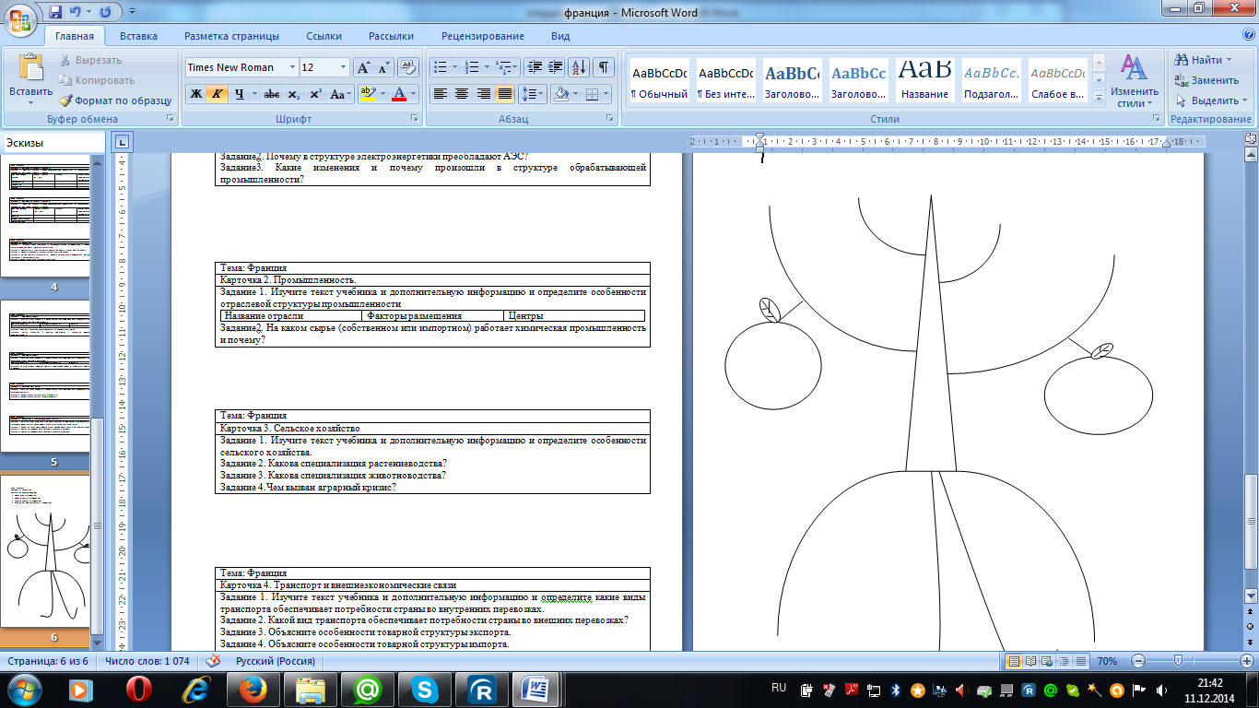

Нестандартный урок – это импровизация учебного материала, где учитель сценарист, режиссер. А дети, будущие талантливые актеры жизни. Тема нестандартного обучения не является абсолютно новой. Я.А. Коменский, Ш.А. Амонашвилли, К.Д. Ушинский, В.Ф. Шатолов и многие-многие другие изучали нетрадиционное обучение и активно внедряли его в свою практику. На сегодняшний день эта тема очень актуальна. В последние годы интерес к нетрадиционному обучению значимо усилился. Это связано с социальными преобразованиями, происходящими в нашей стране, которые создали определенные условия для перестроечных процессов в сфере образования – создание новых типов школ, активного внедрения в практику различных педагогических инноваций, авторских программ и учебников.
Нестандартные уроки – одно из важных средств обучения, т.к. они формируют у учащихся устойчивый интерес к учению, снимают напряжение, помогают формировать навыки учебной деятельности, оказывают эмоциональное воздействие на детей, благодаря чему у них формируются более прочные, глубокие знания. Проведение таких уроков свидетельствует и о попытках учителей выйти за пределы шаблона в построении методической структуры занятия. И в этом заключается их положительная сторона. Но из таких уроков невозможно построить весь процесс обучения, по сути, они хороши как разрядка, как праздник для учащихся. Им необходимо найти место в работе каждого учителя, так как они обогащают его опыт в разнообразном построении методической структуры урока.
Главный отличительный признак нестандартных заданий - их связь «с деятельностью, которую в психологии называют продуктивной, творческой». А главное это то, что обучающиеся ищут самостоятельные пути и варианты поставленной учебной задачи, активно проявляют полученных знаний в незнакомых условиях. На таких занятиях учащиеся не просто рассказывают сообщения, а пытаются донести с помощью ярких и запоминающихся опытов, проектов, презентаций и другого вместе с учителем основной материал урока. Таким образом, они принимают активное участие в ходе урока. Многообразие типов нестандартных уроков позволяет использовать их на всех ступенях образования детей и на разных предметах. А внедрение новых технологий в учебный процесс – компьютеризация школ, оснащение школ проекторами – позволяет придумывать новые нестандартные уроки.
Группа 2.
Задание: Создайте Фишбоун «Развитие естественнонаучной грамотности»
РЫБНАЯ КОСТЬ (ФИШБОУН)
Элементы: голова, скелет, кости
- На «голове»- сущность или определение проблемы
- На «хвосте» отмечаются последствия проблемы
- На «нижних костях скелета» – причины возникновения проблемы
- На «верхних костях скелета» – факты, подтверждающие наличие сформулированных причин
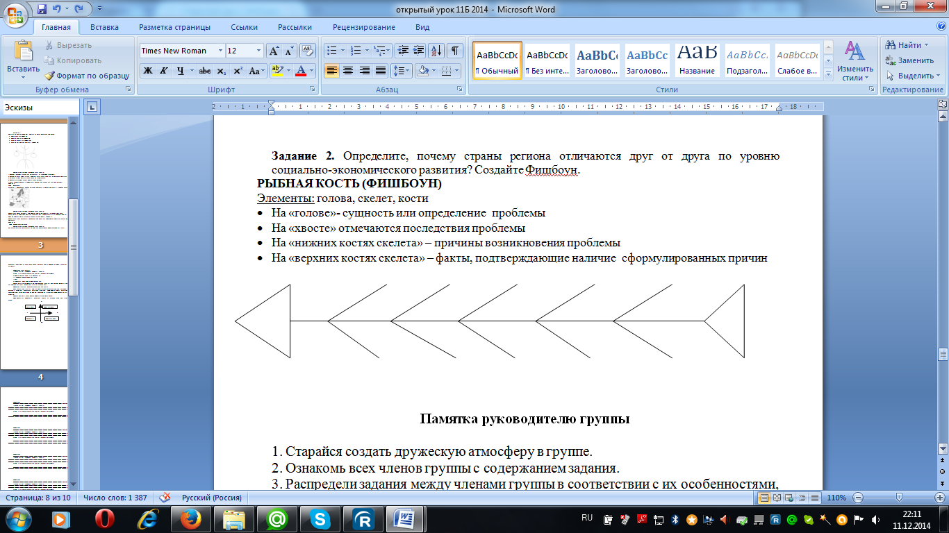

Дополнительная информация.
Современный мир – это постиндустриальное общество, которому соответствует экономика знаний с новыми ценностями: информация и интеллект, производящий и обрабатывающий данную информацию.
Именно развитие национальной системы образования в аспекте подготовки молодых людей с высокими интеллектуальными и иными качествами, способными создавать информацию и инновационные технологии, позволит любому государству стать конкурентоспособным среди развитых стран мира.
Группа 3.
Задание: Создайте модель ученика, обладающего естественнонаучной грамотностью. Результат работы представьте в виде рисунка либо кластера.

Дополнительная информация.
В естественнонаучной грамотности выделяют следующие составляющие элементы:
- знание и приемлемое использование в своей деятельности базовых естественнонаучных понятий, фактов, законов.
- понимание основных особенностей естественнонаучного метода познания, владение основами естественнонаучного эксперимента, умение получать, отбирать и анализировать естественнонаучные данные;
- способность выявлять естественнонаучную сущность проблем, возникающих в ходе повседневной деятельности, в том числе социальных и политических событий;
- способность понимать печатные тексты и устные сообщения естественнонаучного характера и критически оценивать представленную информацию исходя из ее источника и методов получения;
- готовность вступать в устную и письменную коммуникацию относительно естественнонаучных проблем: формулировать собственные и оценивать чужие аргументы, основанные на фактических данных, сделанные по их результатам выводы.
Таким образом, под «естественнонаучной грамотностью» мы предлагаем понимать интегральную характеристику личности; единство знаний, умений и позитивной ценностной оценки достижений естественных наук, которое проявляется в способности и готовности личности использовать имеющиеся естественнонаучные знания для решения теоретических и практических задач, возникающих в ходе деятельности.
Контрольные вопросы руководителя группы:
1.Назовите элементы естественнонаучной грамотности.

1. Этап подведения итогов.
Приём «Светофор»
Уважаемые коллеги! Наш мастер-класс подходит к завершению, и я предлагаю вам вернуться к вопросам, которые стояли перед вами в начале занятия и оценить ваши успехи в их реализации. Подвести итог нашей работы я предлагаю с помощью метода «Светофор». У вас на столах лежат двухцветные карточки – красно-зелёные. При положительном утверждении – поверните карточки в мою сторону зелёной стороной, при отрицательном - красной.
Итак,
- Я знаю, что такое нестандартные учебные действия.
- Я знаю, какие бывают нестандартные учебные действия.
- Рефлексия. В заключении я хочу поделиться с вами притчей.

Притча о красивом сердце.
На площади старинного города стоял юноша и с гордостью хвастался своим прекрасным сердцем. Он рассказывал о его храбрости, красоте, доброте. И все присутствующие на площади с ним соглашались. Вдруг из толпы вышел седой старик и сказал: «Твое сердце не может быть красивым, если оно не познало горечь боли и утрат, как мое сердце». Юноша взглянул на сердце старика и увидев, что оно было помятое, всё в шрамах и ранах, засмеялся: «Ты шутишь, старик! Мое сердце – идеально! А твое – шрамы да дыры!».
«Да», - ответил старик. «Каждый шрам на моем сердце – это человек, которому я отдал свою любовь, вырывая из него кусочки. Не все возвращали мне свои кусочки взамен, поэтому вы можете видеть пустые дыры в моем сердце. И хоть они приносят мне боль, но напоминают о любви, которой я делился с другими».
Для меня смысл этой притчи заключается в моей работе: не надо бояться отдавать, ты от этого не становишься беднее, ты обогащаешь себя тем, что помог другим.

Спасибо за сотрудничество!

